专题一 动词
谓语动词的时态体系透视
在英语中，时态表示一个动作在某一时间所处的状态。以下是各类时态的梳理：
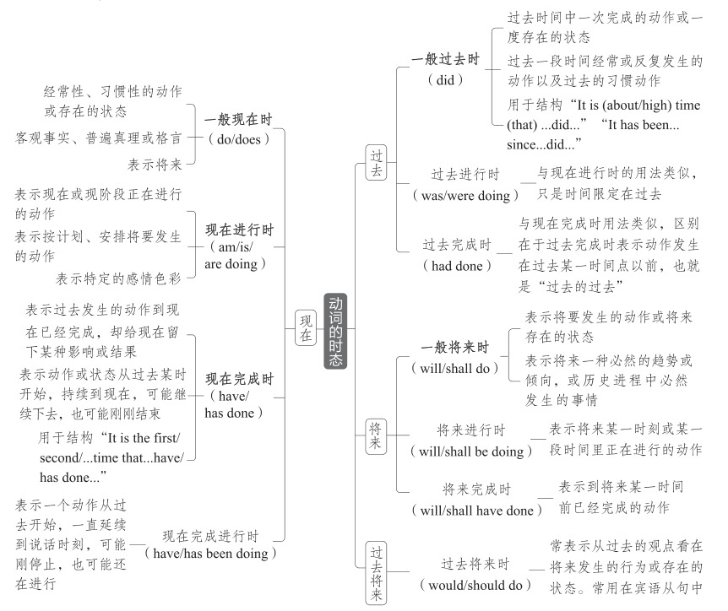
重难透析
1 一般现在时
用法 | 例句 | 备注
表示经常性、习惯性的动作或存在的状态 | He is always busy with his farm work.  他总是忙于农活。  She often uses the time on bus to look again at the things she has learnt.  她经常利用在公共汽车上的时间复习她学过的东西。 | 常与 always、often、regularly、sometimes、every day 等表示时间或频度的状语连用
表示客观事实和普遍真理，也用于格言 | Actions speak louder than words.  事实胜于雄辩。
表示将来 | 详见本专题 “一般将来时” 部分

2. 现在进行时
用法 | 例句 | 备注
表示现在正在进行的动作 | He is answering a telephone call at the moment.  这会儿他正在接电话。 | 常与 now、at the moment 等时间状语连用
表示现阶段正在进行而此刻不一定进行的动作 | You are working hard today.  你今天工作很努力。 | 常与 these days、today、this week 等时间状语连用
表示人的认识、感情或事物从一种状态逐渐变化到另一种状态 | Is your English getting better?  你的英语进步些了吗？ | 表终止性的动词如 become、begin、get、grow 等常用于这一用法
表示将来 | 详见本专题 “一般将来时” 部分
注意
以下动词(短语)通常不用于现在进行时：
①表示“感情、愿望、需求”：like、want、desire、wish、need、prefer 等；
②表示“心理状态和过程”：know、recognize、suppose、mean、understand、believe、remember 等；
③表示“拥有关系”：belong to、hold、contain、own、consist of 等；
④表示“感觉”：feel、see、hear、smell、taste 等。

知识链接 一般现在时 VS 现在进行时
现在进行时与 always、constantly、continually、forever 等连用时，往往有感情色彩，而一般现在时往往只是说明事实。
I lost my phone again. I’m always losing things.
我又把手机弄丢了。我总是丢东西。
I always go to work by car. 我总是开车去上班。

3. 现在完成时
用法 | 例句 | 备注
表示动作发生在过去，到现在已经完成，却给现在留下某种影响或结果 | Children have already adapted to the new life here.  孩子们已经适应了这里的新生活。 | 常与 already、before、lately、recently、ever、never 等词连用
表示动作或状态从过去某时开始，持续到现在，可能继续下去，也可能刚刚结束 | So far they have made much progress in this field.  迄今为止，他们在这个领域已取得很大进步。 | 常与 since last year、for a long time、in recent years、so far、till/up to now、in/during/over the past/last…years 等连用
在 “It is the first/second/…time that…have/has done…” 结构中 | It is the first time that they have made friends with people from different cultures.  这是他们第一次和来自不同文化背景的人交朋友。

4 现在完成进行时
现在完成进行时主要用来表示一个动作从过去开始，一直延续到说话时刻，可能刚停止，也可能还在进行。
例句：I have been thinking of the problem all the time.
我一直在考虑这个问题。
知识链接 现在完成时 VS 现在进行时
①现在完成时可表示动作已完成，强调结果；现在完成进行时侧重于动作的持续性、重复性，表示动作从过去开始一直持续到说话时刻，或仍在进行，强调动作，通常带有感情色彩。
②用 “How long…” 问目前正在进行的动作的时间长度时，常用现在完成进行时 ，如：How long have you been reading that book?
那本书你读多久了？
对比：How much of that book have you read?
那本书你读了多少了？（强调结果）

5 一般过去时
用法 | 例句 | 备注
表示过去时间中一次完成的动作或一度存在的状态 | Three years ago, I left my hometown and taught English in a village in Hunan Province.  三年前，我离开家乡，在湖南省的一个村庄教英语。 | 经常与 yesterday、last night/week/…、ago、the other day 等连用
表示过去一段时间经常或反复发生的动作以及过去的习惯动作 | Last year I often went to the theater.  去年我经常去看戏。 | 常与 often、always、sometimes、every day 等连用
用于结构：It is（about/high）time (that)…did…（表示 “该干某事了” ）；It has been…since…did…（表示 “距离某人做某事多久了” ） | It’s time you made up your mind.  该是你下决心的时候了。  It has been six years to the day since he began to write the book.  他写这本书至今已有六年。
知识链接 一般过去时 VS 现在完成时
①一般过去时侧重过去某个时间发生的动作或存在的状态，只描述过去事实，与现在无关；现在完成时表示从过去开始，持续到现在的动作或过去发生的动作对现在产生的影响或结果，侧重现在的情况。
例句：I lived in London for many years, but I’ve never regretted my final decision to move back to China.（我在伦敦很多年过去的事实；从不后悔搬回中国侧重现在的情感 ）
②现在完成时通常不和表示确定的过去时间状语连用，如 yesterday、last year、last week 等。这类表示过去的时间状语常与一般过去时连用 。
例句：Paul and Lucy went to the park yesterday.

一般过去时 VS 过去进行时
过去进行时强调动作进行的过程，而一般过去时只是单纯表示动作完成的事实。
例句：I was reading all day yesterday.（过去进行时，强调“读书”这一动作持续的过程 ） I read all day yesterday. （一般过去时，单纯说明“读书”这个动作完成了 ）

6 过去完成时
①过去完成时通常表示在过去某一时间或动作之前已经完成或结束的动作，即过去的过去。如果句中没有表过去的时间点，通常不使用过去完成时。
例句：When he came in, I had waited for two hours. When I arrived, she had left.
②在“It was the first/second/third…time + 从句”结构中，从句用过去完成时。
例句：It was the first time that I had met him in the cinema.

7 一般将来时
一般将来时由“will/shall + 动词原形”构成，表示将来某个时间要发生的动作或存在的状态，也表示将来经常或反复发生的动作，常与表示将来的时间状语连用，如 tomorrow、next year、in the future 等。
例句：I think that tomorrow will be a great day!

We shall know more and more as time goes on. 随着时间的推移，我们知道的东西会越来越多。

将来意义的其他表示法
①“be going to do…”表示将来意义。
- 表示事先思考过或计划好的事
例句：I am going to sell this old car, and buy a new one.
- 强调客观迹象表明某事即将发生
例句：Look at those black clouds! It is going to rain.

②“be about to do…”表示“立即的将来”，不与表示具体时间的状语连用。
例句：Lisa graduated from our school last June and is about to go to college in New York.

③“be to do…”表示按照计划或安排要做的事。
例句：The opening ceremony is to take place next Sunday.

④当表示按计划、按规定或按时间表等预计要发生的动作或事情时，可以用一般现在时表示将来时间，这一用法往往用于表示“来、去、开始、停止”等意义的词，如 arrive、come、depart、go、leave、end、start 等。
例句：My train leaves at 11:30, so I need to be at the station by 11:15. The parcel arrives the day after tomorrow.

⑤在含有时间、条件或让步状语从句的主从复合句中，若主句表示将来（不一定是一般将来时，也可以是祈使句、情态动词 + 动词原形等 ），从句常用现在时（不一定是一般现在时，也可以是现在进行时、现在完成时等 ）表将来。
例句：We will stay at home if it rains. Next time you are here, let’s have lunch together. My mother doesn’t allow me to go out until I have done my homework.
直到我完成家庭作业，我妈妈才允许我出去。

现在进行时可以用来表示按计划、安排即将发生的动作，这一用法常用于表示位置移动的动词（短语），如 arrive、come、go、leave、start、take off 等。
The doctor is coming in a minute.
医生一会儿就来。
I'm leaving tomorrow. I got my plane ticket. 我明天就要走了，我买到机票了。
The plane is taking off at 10:00.
飞机将于 10 点起飞。

8 将来进行时
将来进行时常表示将来某一时刻或某一段时间里正在进行的动作。
He will be arriving at about eleven o'clock tonight. 他将在今晚 11 点左右到达。

9 将来完成时
将来完成时常表示到将来某一时间前已经完成的动作，经常与 by、before、for 等构成的时间状语连用，如 by then、before long 等。
The train will have reached there by then.
到那时火车已经到达那里了。
In a few days we shall have worked in the laboratory for ten months.
再过几天，我们在实验室工作就 10 个月了。

10 过去将来时
过去将来时一般不独立使用，通常用在宾语从句中，用作间接引语和间接疑问句，表示从过去的观点看在将来发生的行为或存在的状态。
I thought that I would make lots of new friends. 我认为我会交很多新朋友。
被动语态
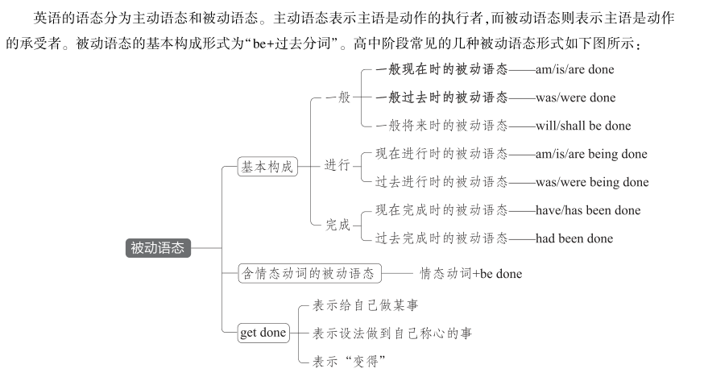
1．主动语态与被动语态的转换
将主动语态转换为被动语态的核心是将主动句中的宾语转换成主语。下面介绍几种常见结构的主动语态与被动语态之间的转换。
（1）主语 + 谓语 + 宾语
主动句：He broke the cup.
（主语 谓语 宾语 ）
被动句：The cup was broken by him.
（主语 谓语 状语 ）
主动句：We took good care of the children.
（主语 谓语 宾语 ）
被动句：The children were taken good care of by us.
（主语 谓语 状语 ）
（2）主语 + 谓语 + 间接宾语 + 直接宾语
①将间接宾语变为被动句的主语时，保留直接宾语。
主动句：My uncle bought my brother a computer.
（主语 谓语 间接宾语（人） 直接宾语（物） ）
被动句：My brother was bought a computer by my uncle.
（主语 谓语 原直接宾语 状语 ）
②将直接宾语变为被动句的主语时，间接宾语的前面要加上介词 to 或 for。
主动句：My uncle bought my brother a computer.
（主语 谓语 间接宾语（人） 直接宾语（物） ）
被动句：A computer was bought for my brother by my uncle.
（主语 谓语 原间接宾语 状语 前要加介词 ）
注意 并非所有双宾语结构都能变成两种形式的被动句。当直接宾语是从句时，就不能变为被动句的主语。
（3）主语 + 谓语 + 宾语 + 宾语补足语
用于这种结构的常考动词包括 know、suppose、expect 等。将宾语变为被动句的主语时，宾语补足语变为主语补足语。
主动句：The experts suppose education to be the top priority.
（主语 谓语 宾语 宾语补足语 ）
被动句：Education is supposed to be the top priority by the experts.
（主语 谓语 主语补足语 状语 ）

2．主动形式表被动意义
（1）系动词后加形容词作表语时，如 sound、taste、look、smell、feel、appear、prove、seem 等
The steel feels cold. （钢摸起来是凉的。 ）
（2）某些表示主语自身特质、质地的不及物动词，如 open、close、shut、write、dry、wash、sell、keep、cut、cook 等
This coat dries easily. （这件外套很容易干。 ）
Meat does not keep in hot weather. （热天气里肉不易存放。 ）
（3）动词 deserve、need、require、want 等后面可以用动名词的主动形式表示被动意义，此时动名词的主动形式可与不定式的被动形式互换，即
want/need/require/deserve+ doing /to be done
The lecture hall requires cleaning, in order to maintain a safe and healthy environment for students. = The lecture hall requires to be cleaned, in order to maintain a safe and healthy environment for students. （为了给学生一个安全健康的环境，报告厅需要打扫。 ）
（4）形容词 worth 后面可以用动名词的主动形式表示被动意义
The fantastic film is definitely worth seeing, with its engaging story, and excellent acting. （这部精彩的电影绝对值得一看，因为它有引人入胜的故事和出色的表演。 ）
（5）不定式的主动形式表示被动意义
①在结构 “主语 + be+adj.+to do” 中，句子主语为不定式的逻辑宾语时，动词不定式常用主动形式表示被动意义，这些形容词有 hard、difficult、easy、comfortable、pleasant、interesting、impossible 等。

The problem is difficult to solve. 这个问题很难解决。
不定式作后置定语，与其所修饰的名词是逻辑上的被动关系，且句中有不定式动作的执行者。
The man on watch has something urgent to tell you. （The man 是 tell 动作的执行者）值班的那个人有紧急的事情要告诉你。
The father bought his kid a bicycle to ride. （his kid 是 ride 动作的执行者）父亲给他的孩子买了一辆自行车骑。
注意
当句中没有不定式动作的执行者时，常用不定式的被动式。
It is one of those problems to be solved. （句中没有 solve 动作的执行者）这是那些待解决的问题之一。
当表示 “让别人做” 时，要用不定式的被动式。
“Do you have any letters to be typed?” the secretary asked. （此处表示 “让别人打印信件”）秘书问：“你有任何要打印的信件吗？”

不能用被动语态的情况
不及物动词及一些固定短语不能用被动语态，如 happen、appear、rise、occur、come up、run out、break out、belong to、die out 等。

主谓一致 重难透析
主谓一致指的是主语和谓语在人称和数上必须保持一致。通常情况下，谓语的单复数形式由主语的单复数形式决定。主谓一致通常与谓语动词的时态、语态结合进行考查。同学们分析句子时要先看主语，根据主语的特征来确定谓语动词的形式。

单一成分作主语
- 集体名词作主语
  - people、cattle、police 等作主语时，谓语动词用复数形式。
  - class、family、group、team、crowd、committee、crew、company 等作主语时，谓语动词的单复数取决于主语表达的具体意义。如果作为整体看待，则谓语动词用单数形式；如果作为个体看待，则谓语动词用复数形式。
    - The team is well organized. 这个队伍组织得很好。
    - The team are all good. 这个队的队员都是好样的。
- “the + 形容词 / 分词” 或 all 作主语
如果指代事物，则谓语动词常用单数形式；如果指代人，则谓语动词常用复数形式。
  - The injured have been sent to the nearest hospital immediately. 受伤人员已被马上送往了最近的医院。
  - The beautiful brings pleasure for all. 美丽的事物给所有人带来快乐。
  - All are present and all is going on well. 所有人都到场了，一切都在顺利进行。
- 复合不定代词作主语
复合不定代词 something、anything、everything、nothing、somebody、anybody、everybody、nobody、someone、anyone、everyone 等作主语时，谓语动词用单数形式。
  - Whenever someone needs help, friends from all over the world can immediately provide useful suggestions or information. 每当有人需要帮助时，来自世界各地的朋友可以立即提供有用的建议或信息。
- 动名词、不定式、从句作主语
动名词、不定式和从句作主语时，谓语动词一般用单数形式。
  - Swimming is a good sport. 游泳是一项很好的运动。
  - 注意：what 引导的从句作主语时，谓语动词的单复数取决于作表语的名词的单复数。
    - What I need is a book. 我需要的是一本书。
    - What I need are some books. 我需要的是一些书。
- 特殊名词作主语
主语 | 谓语 | 例句
表示时间、距离、长度、金额、重量等的名词 | 单数形式 | Twenty years is a long time. 二十年是一段很长的时间。Four thousand dollars is more than she can afford. 她付不起 4000 美元。
以 - s 结尾的表示书名、国名、组织机构名称等（人的意识产物）的名词 | 单数形式 | 单数形式 | The New York Times is a popular newspaper in the US. 《纽约时报》在美国是受欢迎的报纸。
以 - s 结尾的表示河流、山脉、群岛、瀑布等自然事物名称的名词 | 复数形式 | The Philippines are in the Pacific Ocean. 菲律宾群岛位于太平洋。
单复数同形的名词（means、series、species、deer、sheep 等 | 根据该名词所表达的单复数概念决定 | He noticed that several species of animals were very similar to each other. 他注意到有几种动物彼此非常相似。The only means of communication was sign language. 唯一的交流方法是手势语。

主语含有并列连词
主语 | 谓语形式 | 例句
or、nor、not...but...、either...or...、neither...nor...、not only...but also... 等连接并列主语 | 和与之最近的主语保持一致（即遵循就近一致原则） | Not only he but also I am going to the cinema. 不仅是他，我也要去看电影。Is he or you going to the cinema? 是他还是你要去看电影？
and 连接并列主语 | 表示不同人或事物时，用复数形式；表示同一个人或事物时，用单数形式 | The writer and the worker are praised for their achievements.（表示两个人，一个作家和一个工人）The writer and worker is praised for his achievements.（表示一个人，既是作家又是工人）Where and when to build the factory has not been decided.（表示一件事，何时何地建工厂）What you said and what you did is good.（表示一件事，你的言行）What you said and what you did are of great difference.（表示两件事，你所说的和你所做的）
every/each/no + 名词 + and (+every/each/no)+ 名词 | 表示整体概念，谓语动词用单数形式 | Every man and (every) woman is equal. 男女平等。
主语含有 and 连接的多个形容词 | 根据主语所表达的具体意义确定 | Simple and plain living is a fine quality. 生活俭朴是一种优良的品质。English and American literature are appealing to her. 英国文学和美国文学都对她有吸引力。

主语后含有附加成分
当句子的主语后面有 with、along with、together with、as well as、like、rather than、as much as、but、except、followed by 等附加成分时，谓语动词的单复数形式与主语后面的附加成分无关，要与主语的单复数形式保持一致。
I with my parents am going to the cinema. 我和我的父母要去看电影。

作主语的名词有限定成分
限定成分 | 谓语形式 | 例句
many a/an + 可数名词单数 | 单数形式 | Many an expert has attended the lecture on environmental protection.
more than one + 可数名词单数 | 单数形式 | More than one solution has been tried to tackle the complicated problem.
more + 复数名词 + than one | 复数形式 | More solutions than one have been tried to tackle the complicated problem.
易混易错
- “a number of + 复数名词” 意为 “许多……”，作主语时谓语动词用复数；“the number of + 复数名词” 意为 “…… 的数量”，作主语时谓语动词用单数。
  - A number of measures were being taken to protect the endangered animals. （人们）正采取各种措施保护濒危动物。
  - The number of people attending the event was twenty. 参加活动的人数为 20。
- a quantity of 后面可以接不可数名词或可数名词复数作主语，谓语动词的数与 a quantity of 后面的名词的数保持一致；quantities of 后面可以接不可数名词或可数名词复数作主语，谓语动词的数与 quantities 的数保持一致（即用复数形式）。
  - A large quantity of milk is reported not to reach the standard.
  - Large quantities of milk are reported not to reach the standard. 据报道，大量的牛奶不合格。
定语从句中的主谓一致
定语从句的谓语动词与先行词保持人称和数的一致。如果先行词是单数形式，则定语从句的谓语动词用单数形式；如果先行词是复数形式，则定语从句的谓语动词用复数形式。

- I, who am a doctor, graduated from a key university. 我，一名医生，毕业于一所重点大学。
- He is one of the best students who are always praised. 他是这些总是受到表扬的最优秀的学生中的一个。
- He is the one of the best students who is always praised. 他是这些最优秀的学生中总是受到表扬的那一个。
- The park which is in the centre of town has beautiful, big trees. 位于市中心的公园里有漂亮的大树。

注意：在非限制性定语从句中，如果先行词指代整个主句，则定语从句的谓语动词用单数形式。
- She got full marks in the math exam, which was excellent. 她在数学考试中得了满分，这真是棒极了。
倒装句中的主谓一致
倒装结构中的谓语动词须与后面的主语保持一致。
- On the wall hang two pictures. 墙上挂着两幅画。

动词的非谓语形式
在英语中，一个主谓结构中只能有一个谓语动词，再出现动词时，就要使用非谓语形式。动词的非谓语形式包括 - ing 形式（分为动名词、现在分词）、ed 形式（过去分词）和不定式。

非谓语形式 | 功能及用法
动名词 | 作主语（it 作形式主语）；作动词的宾语、介词的宾语（it 作形式宾语）；作表语（表示主语的内容或性质）；作定语（表示所修饰词的用途，只能置于所修饰词前）
现在分词 | 表主动、表示正在进行；作定语、状语（目的、结果、原因等）；作宾语补足语；作表语（多表示 “令人…… 的”）
过去分词 | 表被动、表示完成；作定语、状语；作宾语补足语；作表语（多表示 “感到…… 的”）
不定式 | 作主语（it 作形式主语）、宾语（it 作形式宾语）、表语（对主语进一步说明、表示应该、表示命中注定）、状语（目的、结果、原因）、定语（表示将来）；疑问词 + 不定式可作主语、宾语、表语等；有复合结构（for sb. to do sth. /of sb. to do sth.）；作宾补时有带 to 和不带 to 的情况
动名词
动名词由 “动词 +-ing” 构成。它具有名词和动词的特征，其后可以跟宾语和状语。动名词同它的宾语和状语一起称为动名词短语，在句中可作主语、宾语、表语和定语。
1.作主语
Gardening is my favorite hobby. 园艺是我最大的爱好。
Using online practices helps students who don't have books. 使用线上练习可以帮助那些没有书的学生。
用于结构 “It+be+adj./n.+ 动名词” 中，It 作形式主语，动名词作真正的主语
It isn't worthwhile buying the house. 买那栋房子不值得。
It is no use buying books without reading them. 买书却不读书没用。
用于结构 “There+be+no + 动名词”（=It is impossible to do sth.）
There is no doing anything well without care. （=It is impossible to do anything well without care.）不仔细什么事都做不好。

2.作宾语
只跟动名词作宾语的词语：set about 着手做、insist on 坚持、give up 放弃、burst out 突然开始、feel like 想要、risk 冒险、resist 抵制，忍住、practise 练习、miss 错过、mind 介意、involve 包括、imagine 想象、enjoy 喜欢、deny 否认、delay/postpone 推迟、consider 仔细考虑、avoid/escape 避免、appreciate 感激、advocate 提倡、advise/suggest 建议、admit 承认
Students enjoy learning English and other subjects through some live programs. 学生们喜欢通过一些直播节目学习英语和其他科目。
The teacher suggested taking a short break after the one-hour lecture. 老师建议在一小时的讲座后休息一下。
作介词的宾语
Can you give me a reason for doing it? 你能给我一个做这件事的理由吗？
注意：to 既可以用作不定式符号，也可以用作介词，因此需要牢记含有介词 to 的动词短语（这些动词短语后面跟动名词作宾语）：take to 养成…… 习惯、stick to 坚持、refer to 涉及、object to 反对、lead to 导致、get down to 开始做、contribute to 有助于、be used to 习惯于、be devoted to 专心于、adjust to 适应；习惯
作形容词 busy、worth 的宾语
He is busy designing a new machine. 他正忙于设计一个新型机器。
This idea is well worth considering. 这个想法很值得考虑。
it 作形式宾语
当动名词（短语）作宾语且后跟宾语补足语时，常用 it 作形式宾语，将作宾语的动名词（短语）移至宾语补足语之后。
I think it my duty helping her to get better. 我认为帮她康复起来是我的义务。
3. 作表语
动名词作表语，多表示抽象或习惯性的动作，一般说明主语的内容或性质，没有正在进行之意。表语和主语常可互换位置。
- The best policy is being honest. 最好的策略是诚实。

- 作定语
详见本专题 “分词” 部分

- 动名词的复合结构
当动名词的逻辑主语与句子主语不一致时，动名词就需要加上自己的逻辑主语，这样就构成了动名词的复合结构，即 “名词所有格 / 形容词性物主代词 + 动名词” 或 “名词 / 代词 + 动名词”。
逻辑主语 | 形式 | 所充当成分
有生命 | 名词所有格 / 形容词性物主代词 + 动名词 | 主语、宾语
 | 名词 / 代词 + 动名词 | 宾语
无生命 | 名词 / 代词 + 动名词 | 宾语

- Is there a chance of Jack's coming back? / Is there a chance of Jack coming back? Jack 有可能回来吗？
- His refusing to accept the invitation upsets me. 他拒绝接受邀请，这让我感到难过。
- I'm surprised at it being so late. 我对天色这么晚了感到吃惊。
6.动名词的时态和语态
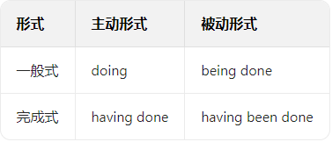
说明：否定式为在前面加 not。
注意：动名词完成式所表示的动作通常先于句中谓语动词的动作，在句中主要用作宾语。
- I regret not having seen the exhibition. 我后悔没有去看展览会。
分词
分词不能独立作谓语，分为现在分词（v.-ing）和过去分词（v.-ed）。现在分词表主动意义，正在进行的动作；过去分词表被动意义，已被完成的动作。
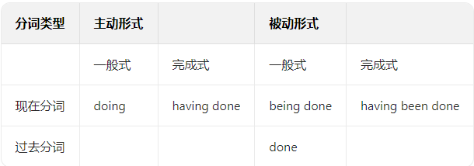
说明：以上所有形式的否定式均为在前面加 not。
2. 作定语
位置
单个分词作定语时，一般位于所修饰的名词前，即作前置定语；分词短语作定语时，一般位于所修饰的词后，即后置定语。
a flying bird 一只飞鸟
a girl wearing a hat 戴帽子的女孩
a broken cup 打碎的杯子
a letter written in pencil 一封用铅笔写的信
现在分词（短语）作定语
表示一般的主动动作
We have to face the puzzling problem instead of ignoring it. （The problem puzzles us.）我们必须面对令人疑惑的问题，而不是忽视它。
表示现在时刻正在进行的主动动作，有 “正在……” 的意思
The professor giving a speech about pollution now is from a famous university. （The professor is giving a speech.）现在正在做污染问题演讲的那位教授来自一所著名的大学。
being done 表示正在进行的被动动作，可译为 “正在被……”
The house being built will be our library. 正在建造的房子将是我们的图书馆。

知识链接：动名词与现在分词作定语的区别
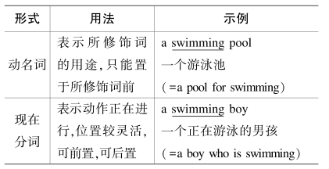
过去分词（短语）作定语
表示一般的被动动作
a respected teacher 一位受尊敬的老师
表示已经完成的被动动作，有 “已经被……” 的意思
boiled water 烧开的水
表示已经完成的主动动作
fallen leaves 落叶

3.作状语
分词（短语）作状语时，句子的主语也是分词的逻辑主语，对谓语动词所表示的动作或行为发生的条件、时间、原因、让步、结果、方式或伴随情况进行修饰说明。分词短语一般用逗号与其他部分分开。分词短语前可用 although、even if、if、when 等。
作条件状语
Working hard, you will succeed. 你努力工作，就会成功。
Considered from this point of view, the question under discussion is of great importance. 从这个观点来考虑，正在讨论的这个问题是极为重要的。
作时间状语
Hearing the news, we burst out laughing. 听到这个消息后，我们突然大笑起来。
Once recovered, the teacher threw himself into work. 身体一恢复，这位老师就投入工作中了。
作原因状语
Not knowing what to do next, I went to my teacher for advice. 不知道下一步做什么，我向我的老师寻求建议。
Written in simple English, this book is suitable for beginners. 由于这本书是用简单英语写的，适合初学者。
- 作让步状语
  - Granting the achievement to be great, we have no reason to be conceited. 即使取得很大成就，我们也没有理由自负。
  - Even if invited, I won't go. 即使受到邀请，我也不会去。
- 作结果状语
分词（短语）作结果状语一般后置，通常只有现在分词（短语）作结果状语。
  - I went home, finding the door locked. 我回家后，发现门锁着。
- 作表示行为方式或伴随动作的状语
  - Smiling, he explained everything to me. 他笑着向我解释一切。
  - We spent 3 days in Kunming, tasting the local food and visiting tourist attractions. 我们在昆明待了三天，品尝了当地的食物，参观了旅游景点。
  - He came back, utterly exhausted. 他回来时精疲力尽。

注意：当分词（短语）作状语时，分词（短语）的逻辑主语和句子的主语要保持一致。

- Seeing the national flag, I was filled with pride. （√）
- Seeing the national flag, my heart was filled with pride. （×）

- 作表语
现在分词和过去分词作表语时，一般说明主语的性质、特征或状态等，通常可直接看作形容词。现在分词作表语，多意为 “令人…… 的”，常修饰物；过去分词作表语，多意为 “感到…… 的”，常修饰人。
  - The flowers look extremely charming after the rain. 雨后的鲜花看上去特别迷人。
  - He was alarmed at what he had just heard. 他对刚刚听到的话感到惊慌。
- 作宾语补足语
  - I heard her singing an English song when I passed by her room yesterday. 昨天经过她房间时，我听见她正在唱一首英文歌。
  - I heard the story told by Tom yesterday. 我昨天听汤姆讲了这个故事。
- 独立主格结构
分词有时可以在其前边用与句子主语不一致的名词或代词来表明分词的动作的执行者，即分词的逻辑主语。这种结构是独立主格结构。这种结构在句中作状语，表时间、原因、条件、方式及伴随动作等。
  - All the money spent, we started looking for a job. 因为花掉了所有钱，我们开始找工作。
  - Nobody having any more to say, the meeting was closed. 没有人要发言的话，会议就结束了。
- with/without 的复合结构
“with/without + 名词 /（宾格）代词 + 分词” 复合结构在句中主要作状语，表方式、补充说明、伴随、条件、原因或让步。在这个复合结构中，分词的主动形式或被动形式的选择要根据其与前面的名词或代词之间的关系来判断，如果是主动关系，选择分词的主动形式，如果是被动关系，则选择分词的被动形式。
  - 表方式、补充说明或伴随
    - John is writing a letter with his hands trembling. John 正在颤抖着双手写信。
    - With more than 3 million copies sold in its first year of publication, the book has become an amazing bestseller. 这本书出版第一年就售出三百多万册，已经成了一本令人惊叹的畅销书。
  - 作原因状语
    - With lots of experienced teachers attending her lecture, she felt nervous. 有很多有经验的老师听她的课，她感到有些紧张。
    - Without any grain left in the house, they had to beg. 家里没有一粒粮，他们不得不去乞讨。
- 分词短语在句中独立作状语
有些分词短语在句中可以独立作状语，表示说话人的态度、观点等。常见的有：generally speaking 一般来说、judging by/from 根据…… 来判断、considering that 考虑到，鉴于、supposing that 假设，假定、providing/provided that 假设，假定、given that 考虑到，鉴于、allowing for 考虑到；鉴于

不定式
- 作主语
  - 不定式（短语）作主语一般表示具体的、个别 的、一次性的或具有将来意味的动作
    - To master a foreign language requires lots of practice. 掌握一门外语，需要大量的练习。

知识链接：不定式（短语）与动名词（短语）作主语的区别

- To drop out of school now is not a good idea. （具体的、一次性的动作）现在辍学不是个好主意。
- Getting up early is good for our health. （抽象的、习惯性的动作）早起对我们的健康有好处。

注意：不定式和动名词作主语时，常可以互换。但主语和表语一般是对称的，即要么都用不定式，要么都用动名词。

- To see is to believe. = Seeing is believing. 眼见为实。
- it 作形式主语，真正的主语是不定式（短语）
  - It's been a pleasure to meet you. 见到您很高兴。
  - How long did it take you to finish the work? 你花了多长时间完成这项工作？
  - It is impossible to master the skill in a short time. 短时间内掌握这个技巧是不可能的。

- 作宾语
  - 英语中有些动词后常跟不定式作宾语，不定式的动作常未发生，或发生在谓语动词之后，如：volunteer 自愿做、tend 往往会、refuse 拒绝、promise 承诺、pretend 假装、prepare 准备、offer 主动提出、manage 设法做成、fail 未做成、determine 下决心、decline 拒绝、choose 选择；宁愿、attempt 尝试、agree 同意
  - it 作形式宾语
不定式（短语）作宾语时，如果宾语后带有宾语补足语，常用 it 作形式宾语，而将不定式（短语）移到宾语补足语之后。
    - I consider it our duty to do so. 我认为这样做是我们的责任。
    - I don't think it necessary to go on with the experiment. 我认为没有必要继续这项实验。
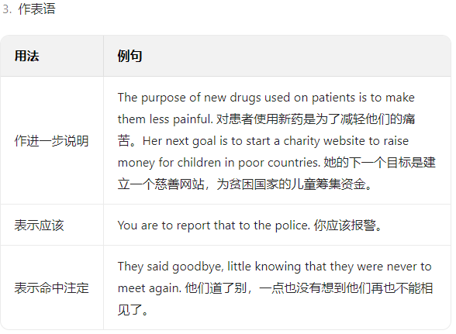
注意：不定式作表语时，如果主语部分有实义动词 do 的某种形式，则表语中可以省略不定式符号 to。
If you are wrong, the least thing you can do is apologize. 如果你错了，道歉是你最起码可以做的事。

4.作状语
作目的状语
to do 和 in order to do 可放在句首或句中，而 so as to do 只能放在句中。
To/In order to learn a language well, you must make great efforts. 要学好一门语言，你必须付出很大努力。
I work hard to/in order to/so as to get a satisfactory score next year. 我努力学习是为了明年能取得令人满意的成绩。
作结果状语
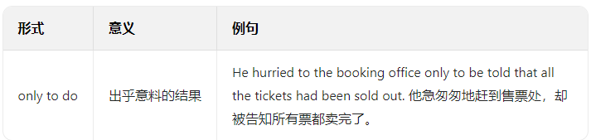
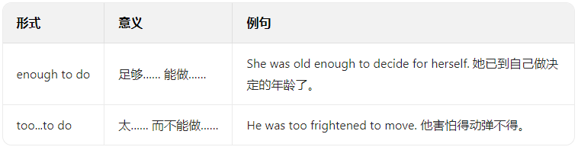
作原因状语
不定式常与表示情感、状态的形容词连用，如 glad、happy、delighted、surprised、anxious、excited、proud、disappointed 等。
I was delighted to hear the good news. 听到这个好消息我很开心。
I was surprised to know he had failed in the exam. 得知他考试没及格，我很惊讶。

作定语
不定式（短语）作定语时，一般位于所修饰的词之后，其中心词多为抽象名词。修饰具体名词时，一般表示动作在 “某个时间前” 尚未实现。
The ability to write good articles is vital for reporters. 对记者来说，写好文章的能力是至关重要的。
We have two machines to repair today. 今天我们有两台机器需要修理。

注意：区分以下句子中作定语的非谓语形式

I have many assignments to do.
The girl reading English over there is my sister.
The witnesses questioned by the police just now gave different descriptions of the accident.
不定式作定语的特殊用法
被序数词、形容词最高级或 only、the last、the next 等修饰的名词，常用不定式作定语。
He is always the first person to come and the last to leave. 他总是第一个到，最后一个离开。
当修饰的名词是 ability、ambition、attempt、chance、courage、desire、decision、effort、failure、moment、promise、right、time、way、wish 等表示企图、努力、愿望、打算、能力等意义的名词或复合不定代词 something、nothing、anything 等时，常用不定式作定语。
Their efforts to improve the working conditions have succeeded. 他们要改善工作条件的努力获得了成功。
There is really nothing to be said. 确实没什么可说的。
作定语的不定式如果是不及物动词，或者不定式所修饰的名词或代词是不定式动作的地点、工具等，不定式后面需有相应的介词。
The Browns have a comfortable house to live in. 布朗一家有一幢舒适的房子可以居住。
如果不定式所修饰的名词是 time、place 或 way，不定式后面的介词习惯上省去。
He had no place to live. 他没有地方住。

作宾语补足语
基本结构：动词 + 宾语 + to do
He advised the ninth-grader to go to his teacher for some advice. 他建议这位九年级的学生向他的老师寻求一些建议。

注意：用于此结构的动词通常表示命令、教导、要求、允许、劝告、警告等。如 force（强迫）、advise（建议）、allow（允许）、encourage（鼓励）、ask（命令）、urge（敦促）等。

感官动词 / 使役动词 + 宾语 + 宾语补足语
感官动词和使役动词后接不定式作宾语补足语时，不定式前省略 to。这些感官动词有 watch、hear、notice、observe、see 等。这些使役动词有 have、let、make 等。

注意

感官动词转换为被动结构时，后面作主语补足语的动词不定式要带 to。
Someone was heard to come up the stairs. 听见有人上楼了。
使役动词 make 转换为被动结构时，后面作主语补足语的动词不定式要带 to。
He was made to deal with the tough task. 他被要求去处理这项棘手的任务。

知识链接：在以下结构中，不定式前省略了 to：can't help but do（禁不住做，只能做）、do nothing but do（除了某事，什么也不做）。

I can't help but applaud his thought-provoking speech. 我只能为他发人深省的演讲鼓掌。
He will do nothing but give in. 除了投降，他什么也不会做。
与上一个例句进行对比：He needs nothing but to succeed. 除了成功，他什么也不需要。
专题一动词 359
不定式的逻辑主语
不定式没有自己的主语，通常句子的主语就是不定式的逻辑主语。如果不定式的逻辑主语不是句子的主语而需要有自己的逻辑主语，常见的表达形式有 “for...”“of...” 等。
for...to 结构
It doesn't seem necessary for us to meet. 我们似乎没必要见面。
It is convenient for you to come here. 你来这里很方便。
It takes about 28 days for the moon to revolve around the earth. 月球绕地球转一周需要大约 28 天。
I think it better for you to do the work another way. 我认为你最好用另一种方法做这项工作。
The answer to that question is for you to find. 那个问题的答案你自己去找。
The coffee is too hot for me to drink. 这咖啡太热，我没法喝。
of...to 结构
这种结构前，句子的表语是表示人的性格特征或品质的形容词，如 brave（勇敢的）、charming（有魅力的）、greedy（贪婪的）、generous（慷慨的）、wicked（邪恶的）、careful（仔细的）、stupid（愚蠢的）、mean（小气的）等。
It's brave of him to rescue that child. 他很勇敢，救了那个孩子。
It's mean of her to refuse to give us a drink. 她真小气，不肯给我们饮料。
疑问词 + 不定式
疑问词 how、when、where、which、what 等后面跟不定式构成 “疑问词 + 不定式” 结构，可在句中作主语、宾语、表语等成分。
How to solve the problem has not been decided yet. （作主语）如何解决这一问题还未决定。
I know where to find the boy. （作宾语）我知道去哪儿找到那个男孩。
The question is how to learn English well. （作表语）问题是如何学好英语。
I haven't decided when to take a shower. （作宾语）我还没决定什么时候淋浴。
I hope you'll advise me what to do. （作宾语）我希望你告诉我该做什么。
No one could tell me where to get some water. （作宾语）没有人能告诉我在哪儿可以取些水。
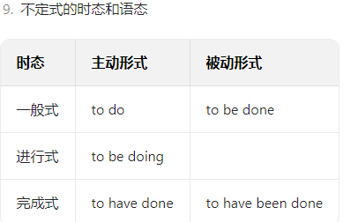
- 进行式 to be doing
不定式的进行式所表示的动作常与谓语动词的动作同时发生。
  - I'm very glad to be working with you. 我很高兴能和你一起工作。
  - I happened to be standing there when they passed by. 他们经过时，我正好站在那里。
  - We found the metal to be melting. 我们发现金属在熔化。
- 完成式 to have done/to have been done
  - 如果不定式的动作在句中谓语动词的动作之前发生，就要用不定式的完成式。
    - I am sorry to have bothered you with so many questions. 用这么多问题打扰到您，我很抱歉。
    - 对比：I am sorry to bother you, but would you please tell me what an infinitive is? 很抱歉打扰您，您告诉 我什么是不定式好吗？
  - 在 expect、hope 等动词后跟不定式的完成式时，可以表示预计将来完成的动作。
    - I expect to have written the report on the project tomorrow morning. 我预计明天上午就将这个项目的报告写完了。

360 5 年高考 3 年模拟 B 版高考英语（教师用书）

- 不定式的完成式可以与 seem、appear、be likely 等词语连用。
  - He seemed to have always liked the song. 他似乎一直都喜欢这首歌。
- 不定式的被动语态
  - 在不定式被动句中，不定式的逻辑主语是不定式动作的承受者。
    - I am honored to be loved by my students. 我很荣幸能被学生所爱。
    - She doesn't like to be treated differently. 她不喜欢被区别对待。
  - 不定式的主动形式表示被动意义。
详见本专题 “被动语态” 部分

题组一 谓语动词的时态和主谓一致
- I'll never forget my first visit to China. Mum _______ (encourage) me to try different kinds of food, and I did! I loved everything.
答案：encouraged
句意：我永远都不会忘记我的第一次中国之行。妈妈鼓励我尝试不同种类的食物，我确实是这么做的！我爱上了所有的食物。
解析：根据 did 以及下一句中的 loved 可知，“我” 是在回忆过去，因此用一般过去时。
- Over the past few years, many solar farm developers _______ (transform) the space under their solar panels into a shelter for various kinds of pollinators, resulting in soil improvement and carbon reduction.
答案：have transformed
句意：在过去的几年里，许多太阳能农场开发商将太阳能电池板下的空间改造成了各种传粉昆虫的庇护所，从而改善了土壤和减少了碳排放。
解析：设空处作句子的谓语。根据时间状语 Over the past few years 可知，应使用现在完成时。主语 many solar farm developers 是复数形式，故填 have transformed。
- I _______ (stand) by the car when a hummingbird flew to the center of our group and began hovering.
答案：was standing
句意：我正站在车旁，这时一只蜂鸟飞到我们人群中央并开始盘旋。
解析：此处为 be doing...when... 结构，意为 “某人正在做某事，这时另一件事突然发生”。根据 flew 和 began 可知，应使用过去进行时。主语是 I，故填 was standing。
- In recent years, researchers from diverse fields _______ (agree) that short-termism is now a significant problem in industrialised societies.
答案：have agreed
句意：近年来，来自不同领域的研究人员一致认为短期主义是目前工业化社会的一个重大问题。
解析：根据 In recent years 可知，设空处应用现在完成时；再根据主语 researchers 可判断出此处应用 have，因此设空处填 have agreed。
- In the Ming Dynasty, the large siheyuan of these high-ranking officials and wealthy businessmen often _______ (feature) beautifully carved and painted roof beams and pillars (柱子).
答案：featured
句意：在明朝，这些高官和富商的大型四合院通常以雕刻精美、彩绘的梁柱为特色。
解析：空格处为谓语动词，再结合 In the Ming Dynasty 可知，空格处应用一般过去时。故填 featured。
- Henry _______ (fix) his car when he heard the screams.
答案：was fixing
句意：Henry 正在修车，这时他突然听到尖叫声。
解析：be doing...when 表示一个动作正在进行，另外一个动作突然发生。根据 heard 可知设空处应为过去进行时，主语 Henry 为第三人称单数，所以填 was fixing。
- Bailey then bent down to let Lenoue climb onto her back and _______ (carry) her all the way to the finish line, then another 300 feet to where Lenoue could get medical attention.
答案：carried
句意：然后 Bailey 弯下腰让 Lenoue 爬到她背上，把她一路背到终点线，又走了 300 英尺到 Lenoue 可以接受医疗救助的地方。
解析：设空处与 bent down 并列，作句子的谓语，表示相继发生的动作，应使用一般过去时。故填 carried。
专题一动词 361
- Picking tea leaves _______ (be) an important spring activity in the Yangtze River basin in South China.
答案：is
句意：采茶是中国南方长江流域一项重要的春季活动。
解析：本句陈述一般情况，应使用一般现在时。主语 Picking tea leaves 是动名词短语，视为单数，故填 is。
- In the last five years, Cao _______ (walk) through 34 countries in six continents, and in 2016, he reached the top of Kilimanjaro, Africa's highest mountain.
答案：has walked
句意：在过去的五年中，曹穿越了六大洲的 34 个国家，2016 年，他到达了乞力马扎罗山顶，这是非洲最高的山峰。
解析：根据时间状语 In the last five years 可知，此处应用现在完成时，主语 Cao 为第三人称单数，助动词用 has。故填 has walked。
- Although the brain amounts to only about 2% of total body weight, it uses up to 20% of the body's energy—more than any other organ. Scientists _______ (conduct) research in order to seek greater understanding of the brain, especially since the 1950s.
答案：have conducted/have been conducting
句意：虽然大脑仅占体重的 2% 左右，但它消耗的能量高达身体能量的 20%—— 比任何其他器官都多。为了更深入地了解大脑，科学家们一直在进行研究，尤其是自 20 世纪 50 年代以来。
解析：设空处所在句子包含时间标志词 since the 1950s，可用现在完成时，也可用现在完成进行时强调动作的持续性，主语为 Scientists（复数），谓语动词应用复数形式。故填 have conducted/have been conducting。
- You can't help wondering how hard it _______ (be) for the people then to put all those rocks into place.
答案：was
句意：你会不禁想知道当时的人们把那些石头铺好是多么困难。
解析：根据本句中的 for the people then to put all those rocks into place 可知，此处介绍的是过去的情况，因此设空处应为一般过去时。it 为形式主语，真正的主语为 for the people then to put all those rocks into place，所以 be 要变成 was。
- On a website called No Fly Climate Sci, for example, roughly 200 academics—many of them climate scientists _______ (promise) to fly as little as possible since the effort started two years ago.
答案：have promised
句意：例如，在一个名为 “无飞行气候科学” 的网站上，大约 200 名学者 —— 其中许多是气候科学家 —— 自两年前这项努力开始以来，承诺尽可能少坐飞机。
解析：根据 since 引导的时间状语从句可知，此处应用现在完成时。句子的主语 academics 是复数形式，故填 have promised。
- Acceptance increases peace within us, unlike social media interaction, which _______ (promote) self-judgment and other-judgment.
答案：promotes
句意：与会促进自我判断和他人判断的社交媒体互动不同，接纳会增加我们内心的平静。
解析：本句描述一般情况，应使用一般现在时。which 引导非限制性定语从句，在从句中作主语，指代先行词 social media interaction（不可数名词），故填 promotes。
- Often, only a small part of a museum's collection _______ (be) on display. Most of it is stored away or used for research.
答案：is
句意：通常，只有一小部分博物馆的藏品被展出。大部分藏品被储存起来或用于研究。
解析：此处描述的是客观事实，应使用一般现在时，主语 only a small part of a museum's collection 是单数概念，谓语动词应使用第三人称单数形式。故填 is。
- By about 6000 BC, people _______ (discover) the best crops to grow and animals to raise.
答案：had discovered
句意：到了大约公元前 6000 年，人们就已经发现了最适宜种植的作物和最好养殖的动物。
解析：根据时间状语 By about 6000 BC 可知，discover 这个动作发生在大约公元前 6000 年之前，即过去的过去，因此要用过去完成时。
题组二 被动语态
- In the Ming Dynasty, citizens of higher social classes _______ (permit) to live closer to the Forbidden City.
答案：were permitted
句意：在明朝，社会地位较高的公民被允许住在离紫禁城较近的地方。
解析：空格处在句中作谓语，因为是对过去情况的描述，应用一般过去时。permit 和主语 citizens of higher social classes 构成被动关系。故填 were permitted。

362 5 年高考 3 年模拟 B 版高考英语（教师用书）
2. Once the registration form _______ (receive) and processed, we will send a confirmation email within two business days.
答案：is received
句意：一旦收到并审核完登记表，我们将在两个工作日内发送一封确认邮件。
解析：本句为含有时间状语从句的主从复合句，主句使用一般将来时，从句通常使用一般现在时表将来。从句主语是 the registration form，与 receive 构成被动关系，故填 is received。

- It is calculated by dividing a person's weight in kg by their height in meters squared, and a BMI of between 19 and 25 _______ (consider) healthy.
答案：is considered
句意：它是用一个人的体重（千克）除以身高（米）的平方计算出来的，体重指数在 19 到 25 之间被认为是健康的。
解析：第一个 and 连接并列分句，设空处作后一分句的谓语。后一分句描述客观事实，应使用一般现在时。设空处与分句主语 a BMI（单数形式）构成被动关系。故填 is considered。
- The Xi'an City Wall is the most complete city wall that has survived China's long history. It _______ (build) originally to protect the city in the Tang dynasty and has now been completely restored (修复).
答案：was built
句意：西安城墙是中国历史上保存最完整的城墙。它最初是在唐朝为了保护城市而建造的，现在已经完全修复。
解析：It 是主语，指代西安城墙，设空处是谓语动词，与主语是被动关系（be done），根据时间状语 in the Tang dynasty 可知谓语应用一般过去时，主语 It 是第三人称单数，应填 was built。
- Each child was told if they waited for 15 minutes before eating the treat, they would _______ (give) a second treat.
答案：be given
句意：每个孩子都被告知，如果他们等 15 分钟再吃糖果，他们将得到一个额外的糖果。
解析：give 与 they 构成被动关系，应使用被动语态。空前有情态动词 would，故填 be given。
- The parts of a museum open to the public _______ (call) galleries or rooms.
答案：are called
句意：博物馆对公众开放的部分被称为展览馆或展览室。
解析：此处描述的是客观事实，应使用一般现在时；主语与 call 之间是被动关系，应使用被动语态，且主语是复数概念。故填 are called。
- The school will use the compost (堆肥) on plants around campus. Some _______ (offer) to families that want to use it at home, and whatever is left will be donated.
答案：will be offered
句意：学校将把堆肥用在校园周围的植物上。一些将被提供给那些想在家里使用堆肥的家庭，剩下的将被捐赠。
解析：根据 will use 和 will be donated 可知，应使用一般将来时。主语 Some 指的是前一句中的 compost，与 offer 构成被动关系，应使用被动语态。故填 will be offered。
- The taxes that come from tourism _______ (use) to fix the problems that tourism causes in the first place.
答案：are used
句意：来自旅游业的税收首先被用于解决旅游业造成的问题。
解析：设空处为谓语，主语与谓语构成被动关系，故用被动语态；此处陈述的是事实，用一般现在时；主语为 The taxes，谓语用复数。故填 are used。
- In the old days, street dealers _______ (forbid) from letting their shoulder poles (扁担) touch the ground in order to protect the bluestone laid on all the streets and alleys here.
答案：were forbidden
句意：在过去，为了保护这里铺在所有街道小巷的青石，禁止街头小贩用扁担接触地面。
解析：根据时间状语 In the old days 可知，此处描述过去的事情，应使用一般过去时。forbid 与主语 dealers 构成被动关系，应使用被动语态。主语 dealers 是复数，故填 were forbidden。
- Come and see the Terracotta Army; more than 8,000 statues _______ (make) in the third century BCE to guard the tomb of the Chinese Emperor Qinshihuang!
答案：were made
句意：来看看兵马俑吧；公元前 3 世纪制作的 8000 多座雕像，是为了守护中国秦始皇的陵墓！
解析：设空处在句中作谓语，由 in the third century BCE 可知谓语动词的时态应为一般过去时，more than 8,000 statues（复数）与 make 之间为被动关系，故填 were made。
- It is universally acknowledged that babies' skin _______ (feel) soft and smooth.
专题一动词 363
答案：feels
句意：众所周知，婴儿的皮肤摸起来又软又滑。
解析：本句描述客观事实，应用一般现在时。以物作主语的系动词 feel 通常使用主动形式表示被动意义。设空处的主语 skin 在此处为不可数名词，故填 feels。

- Despite the previous rounds of talks, no agreement _______ (reach) so far by the two sides.
答案：has been reached
句意：尽管之前进行了多轮谈判，但到目前为止双方没有取得一致意见。
解析：根据题干中的时间状语 so far 可知此处应该用现在完成时，而 agreement 与谓语动词之间为被动关系，所以要用现在完成时的被动语态。主语 no agreement 为单数，谓语动词应使用单数形式。故填 has been reached。
- On the last day of our week-long stay last month, we _______ (invite) to attend a private concert on a beautiful farm on the North Shore under the stars.
答案：were invited
句意：上个月我们为期一周的逗留的最后一天，我们被邀请去北岸一个美丽的农场参加一场星空下的私人音乐会。
解析：设空处是句子的谓语动词，由 last month 可知时态应为一般过去时，invite 与主语 we 之间是被动关系，故填 were invited。
- Every language is worthy of respect and should _______ (treat) equally.
答案：be treated
句意：每种语言都值得尊重，应该被平等对待。
解析：language 与 treat 之间是被动关系，且 should 是情态动词，后接动词原形，故填 be treated。
- Travelling to conferences, lectures, workshops, and the like—frequently by plane _______ (view) as important for scientists to get together and exchange information.
答案：is viewed/has been viewed
句意：参加会议、讲座、研讨会等活动 —— 经常坐飞机 —— 被认为对科学家们聚在一起交流信息很重要。
解析：设空处作句子的谓语。本句陈述的是一个客观事实，应使用一般现在时；此处也可以使用现在完成时，表示对现在的影响。句子的主语 Travelling to...the like（视为单数）与 view 是被动关系，故填 is viewed/has been viewed。
题组三 动词的非谓语形式
- Aloe vera, peace lilies and spider plants are some of the species that are easy _______ (grow) indoors.
答案：to grow
句意：芦荟、白掌和吊兰是容易在室内种植的植物。
解析：此处为 be+adj.+to do 结构。设空处用不定式的主动形式表示被动意义。故填 to grow。
- Shanghai may be the _______ (recognize) home of the soup dumpling, but food historians will actually point you to the neighboring ancient canal town of Nanxiang as xiao long bao's birthplace.
答案：recognized
句意：上海可能是公认的小笼包之乡，但是实际上食物历史学家会向你指出上海旁边的古运河小镇南翔才是小笼包的发源地。
解析：设空处位于定冠词后、名词前，应使用非谓语形式作定语。设空处与被修饰词 home 构成被动关系，意为 “被认可的”，应使用过去分词形式，故填 recognized。
- As a photographer, I have spent the last two years _______ (record) everything I discovered.
答案：recording
句意：作为一名摄影师，我把过去的两年时间用于记录我发现的一切。
解析：本句已有谓语动词 have spent，设空处应用动词的非谓语形式。spend time (in) doing sth. 为固定用法，意为 “花费时间做某事”。故填 recording。
- The government also decided in late October to allow foreign investors to operate wholly-owned businesses such as internet data centers and _______ (engage) in online data processing and transaction processing in certain areas.
答案：to engage
句意：政府还在 10 月底决定允许外国投资者在某些地区经营互联网数据中心等全资企业，并从事在线数据处理和交易处理业务。
解析：本句已有谓语动词 decided，设空处应为动词的非谓语形式。分析句子可知，设空处与 to operate 并列作宾语补足语。故填 to engage。
- In the Ming Dynasty, the center was the Forbidden City, _______ (surround) in concentric (同心的) circles by the Inner

